Уважаемые ребята!
- Все задания практических работ высылать на почту gladkova2020@ya.ru
- Все работы (письма) должны быть подписаны.

Материалы для недели 18.05.-22.05
(Информатика 8 класс)
Срок сдачи данного задания: чт 21.05.
Задания будут проверены к 28.05, оценки выставлены в электронный журнал.
Контрольная работа "Начала программирования"

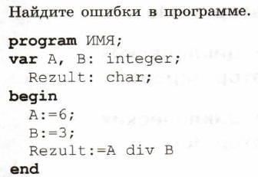
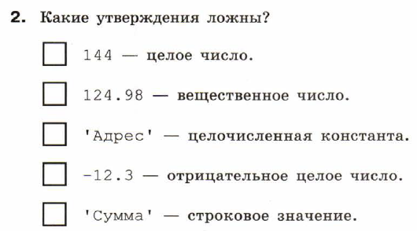
3.
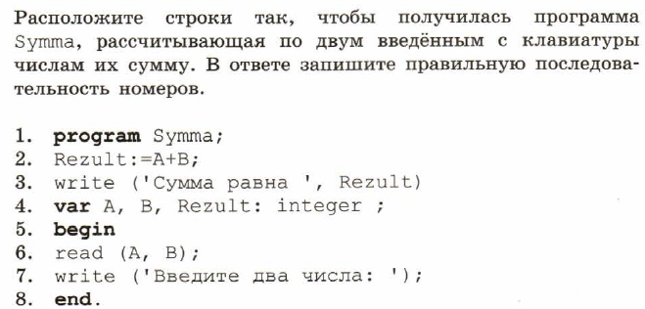
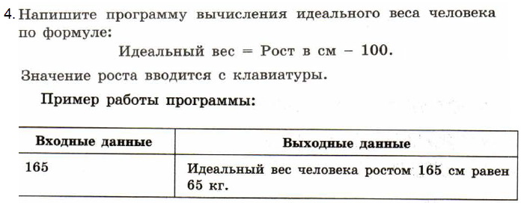
(Можно выполнить в программе Pascal ABC и прислать файл программы)
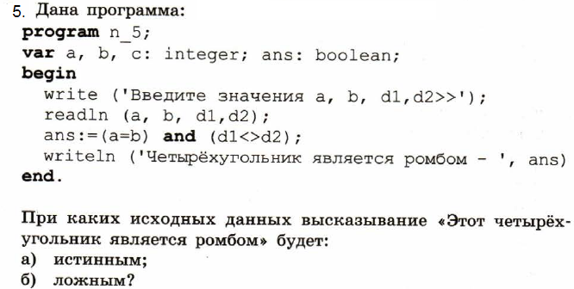

Критерии оценивания:
"5" - 5 правильно выполненных заданий.
"4" - 4 правильно выполненных задания (№4 должен быть выполнен обязательно!) .
"3" - 3 любых правильно выполненных задания.

